**РОССИЙСКИЙ УНИВЕРСИТЕТ ДРУЖБЫ НАРОДОВ**

**Факультет физико-математических и естественных наук**

**ОТЧЕТ**

**по лабораторной работе № 4**

*дисциплина: Архитектура компьютер*

Студенты: Выонг Нам Кхань

Группа: НКАбд-02-23

**МОСКВА**

2023 г.

**ОПИСАНИЕ РЕЗУЛЬТАТОВ ВЫПОЛНЕНИЯ ЗАДАНИЙ**

1. Создайте каталог для работы с программами на языке ассемблера NASM и перейдите в созданный каталог и создайте текстовый файл с именем hello.asm



1. Откройте этот файл с помощью gedit и введите текст

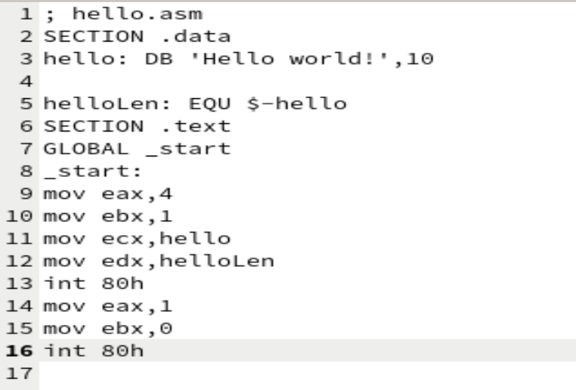

1. я превращаю текст программы в объектный код ,



1. Я использую команды



Данная команда скомпилирует исходный файл hello.asm в obj.o (опция -o позволяет задать имя объектного файла, в данном случае obj.o), при этом формат выходного файла будет elf, и в него будут включены символы для отладки (опция -g), кроме того, будет создан файл листинга list.lst (опция -l). С помощью команды ls проверьте, что файлы были созданы. Для более подробной информации см. man nasm. Для получения списка форматов объектного файла см. nasm -hf.

1. Чтобы получить исполняемую программу, объектный файл необходимо передать на обработку компоновщику и я запустите созданный исполняемый файл, расположенный в текущем каталоге

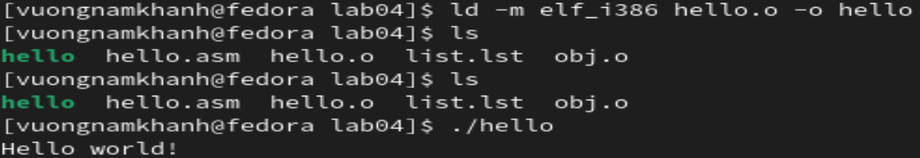

**Задание для самостоятельной работы**

1. В каталоге ~/work/arch-pc/lab04 с помощью команды cp создайте копию файла hello.asm с именем lab4.asm

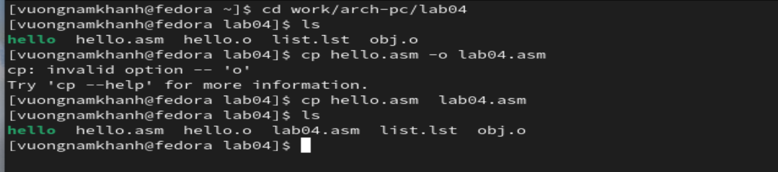

2. С помощью любого текстового редактора внесите изменения в текст программы в файле lab4.asm так, чтобы вместо Hello world! на экран выводилась строка с вашими фамилией и именем.

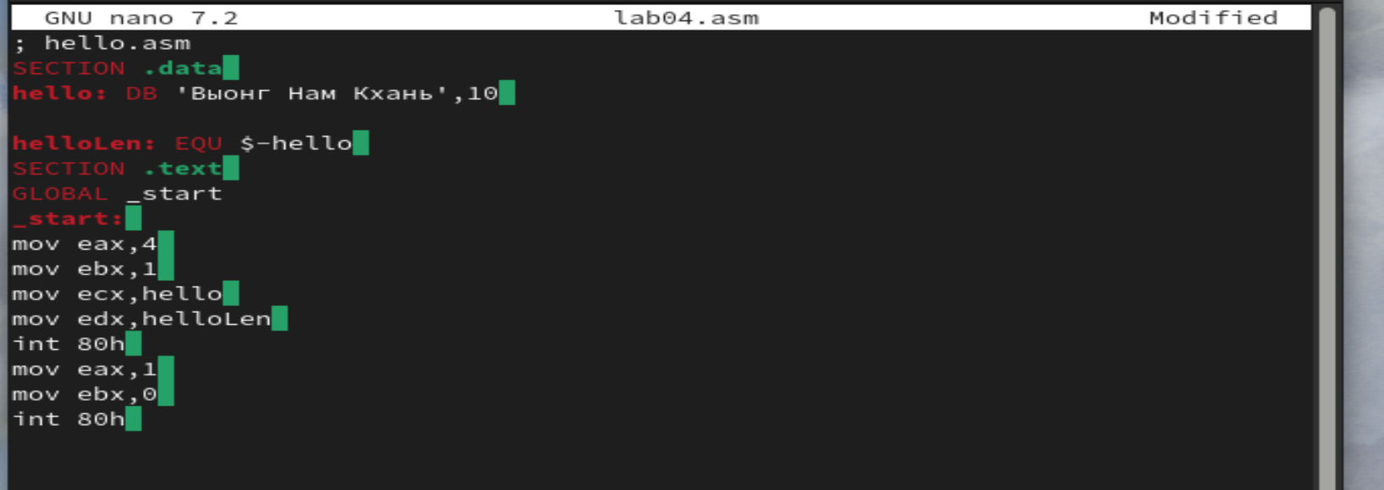

3. Оттранслируйте полученный текст программы lab4.asm в объектный файл. Выполните компоновку объектного файла и запустите получившийся исполняемый файл.



4. Скопируйте файлы hello.asm и lab4.asm в Ваш локальный репозиторий в каталог ~/work/study/2023-2024/"Архитектура компьютера"/arch-pc/labs/lab04/. Загрузите файлы на Github.

